TRIEĎME ODPAD! OPLATÍ SA TO!
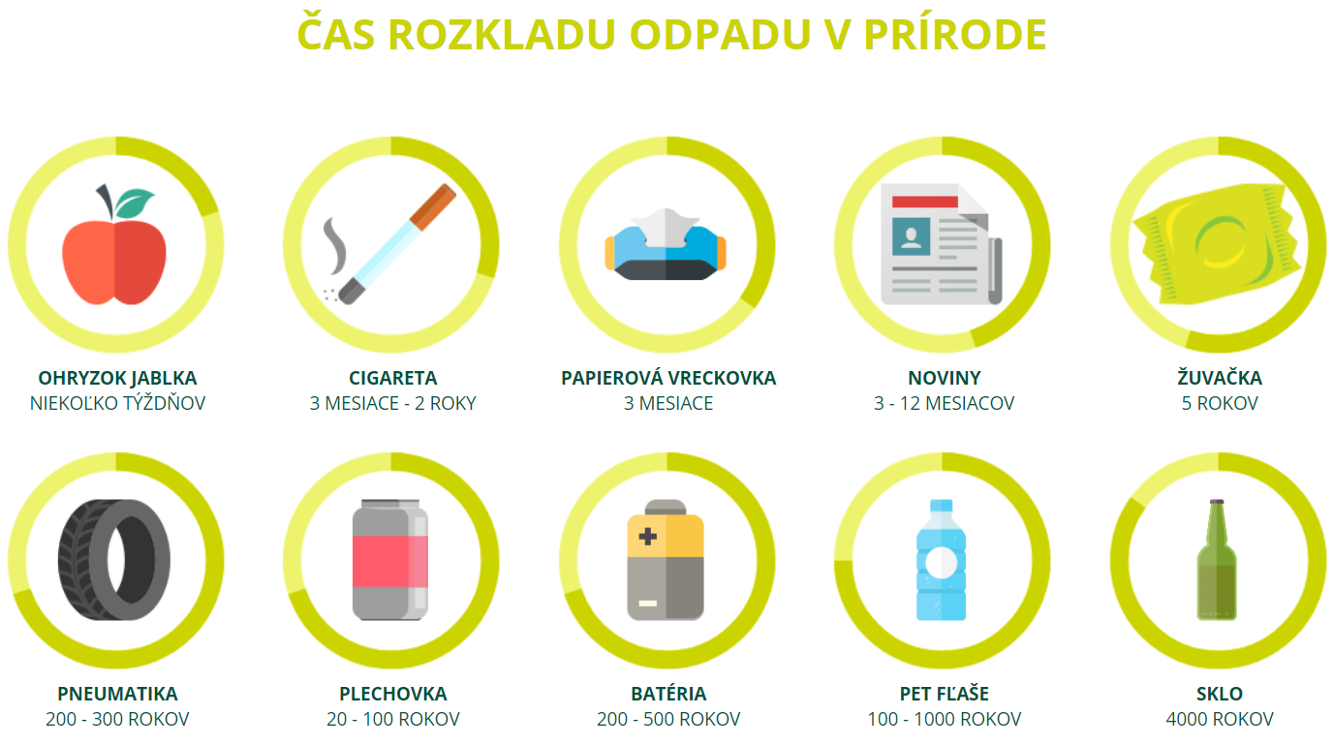

TRIEDENIE ODPADU:
Prispieva k čistejšiemu životnému prostrediu.
Je zásobárňou druhotných surovín, šetrí prírodné zdroje a energiu.
Spomaľuje rast odpadu, ktorý by inak skončil na skládke.
Financujú ho výrobcovia v OZV ENVI - PAK – šetrí tak poplatky miest a obcí.

NEBUĎME LENIVÍ, TRIEĎME ODPAD! AKO NA TO?

PAPIER
Do vriec alebo kontajnerov na papier patria:
Noviny, časopisy, reklamné letáky, kancelársky papier, papierové obaly, krabice, kartóny a pod.
Nepatria tam:
Mokrý, mastný alebo inak znečistený papier, použité plienky a hygienické potreby. Znečistený papier by znehodnotil celý obsah, ktorý by už nebolo možné ďalej recyklovať.

Z recyklovaného papiera sa vyrábajú: noviny, zošity, krabice, obaly na vajcia, toaletný papier. Papier je možné recyklovať 5 až 7-krát.

Krabice pred vyhodením zošliapnite, aby bol ich objem čo najmenší a neobsahoval zbytočne veľa vzduchu. Zostane tak viac miesta pre ďalší odpad. Odvážanie vriec a kontajnerov, ktoré sú správne naplnené, je nielen efektívnejšie, ale aj priateľské k životnému prostrediu.

SKLO
Do vriec alebo kontajnerov na sklo patria:
Nevratné obaly zo skla z alkoholických alebo nealkoholických nápojov, poháre, sklenené nádoby, sklenené črepy, tabuľové sklo (väčšie množstvo patrí na zberný dvor).
Nepatria tam:
Keramika, porcelán, autosklo, zrkadlá, TV obrazovky a pod.

Z recyklovaného skla sa vyrábajú: fľaše, poháre a iné sklenené výrobky. Sklo sa môže recyklovať donekonečna.

POZOR! Zálohované obaly nepatria do koša, vráťte ich nazad do predajne.

PLASTY
Do vriec alebo kontajnerov na plasty patria:
Neznečistené PET fľaše z nápojov, plastové obaly z pracích alebo čistiacich prostriedkov alebo kozmetiky (šampónov, saponátov, aviváže) a pod.
Nepatria tam:
Novodurové rúrky, obaly z nebezpečných látok, ako napr. motorových olejov, chemikálií, farieb a pod.

Z recyklovaných plastov sa vyrábajú: nové PET fľaše, tepelné izolácie, kompostéry, odpadkové koše, záhradný nábytok, koberce, odevy, výplne do zimných búnd, fólie, vrecia na odpad a pod.

Pred vyhodením odpad zošliapnite. Nestlačené PET fľaše zmenšia možnosti kontajnera. Do nádoby s objemom 1100 litrov sa zmestí približne 733 stlačených 1,5 litrových PET fliaš. Ak by neboli stlačené, zmestilo by sa ich tam len približne 200.

KOVY
Do vriec alebo kontajnerov na kovy patria:
Kovové obaly, konzervy, nápojové plechovky, alobal, kovové výrobky a súčiastky..
Nepatria tam:
Kovové obaly kombinované s iným obalom, kovové obaly od farieb a riedidiel.

Ak je to možné, i kovové obaly treba pred vyhodením stlačiť a zmenšiť ich objem. Zmestí sa ich tak do vriec alebo kontajnerov viac.

Z recyklovaných kovov sa vyrábajú nové kovové výrobky, napríklad aj kľúče. Kovy sa dajú recyklovať donekonečna.

NÁPOJOVÉ KARTÓNY
Do vriec alebo kontajnerov na nápojové kartóny patria:
Nápojové kartóny z mliečnych výrobkov, džúsov a iných nápojov.

Ak sa v obci tieto obaly zbierajú, odhadzujte ich do vriec alebo kontajnerov na to určených.
Nápojové kartóny je potrebné pred vyhodením zošliapnuť a tak zmenšiť ich objem.

Recyklovaním nápojových kartónov vznikajú nové výrobky z papiera, ale napríklad aj stavebné priečky.

Farby nádob na triedenie odpadu aj presný spôsob triedenia sa môže v jednotlivých obciach líšiť. Niektoré obce používajú jedno vrece alebo kontajner na viaceré druhy odpadov, napr. na kovy, plasty a nápojové kartóny. Kam aký odpad vhadzovať napovedia štítky na zberných nádobách, internetová stránka obce, alebo sa informujte v zberovej spoločnosti.
MAJME NA PAMÄTI ZÁKLADNÉ PRAVIDLÁ: 